CRUCIGRAMA DEL PERDÓN

La solución:

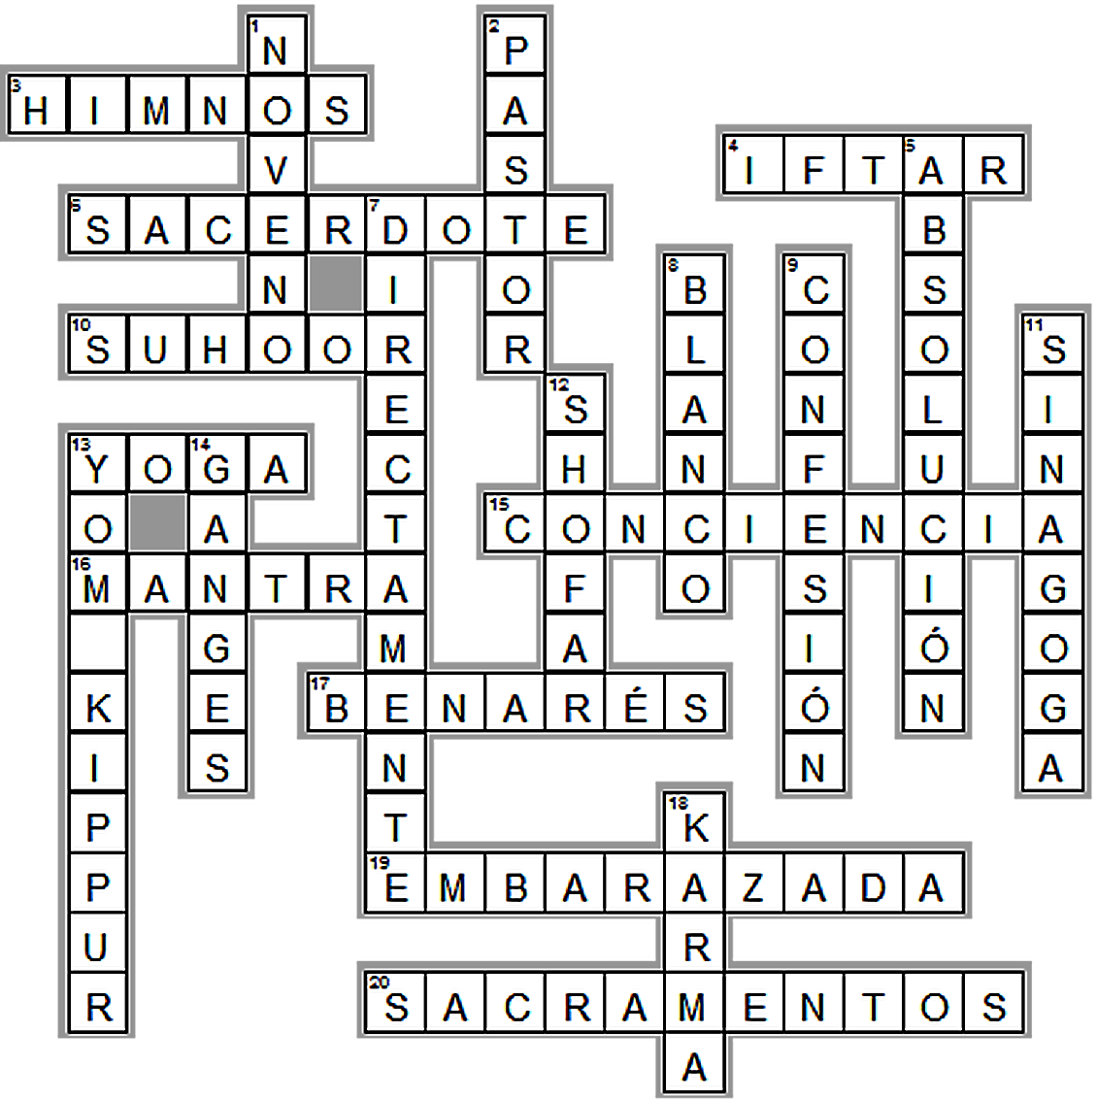

Horizontales

3. HIMNOS—Junto a las oraciones, los protestantes crean unos preciosos....
4. IFTAR—Último tentempié que se toma antes del amanecer en Ramadán.
6. SACERDOTE—Nombre del intermediario a quien se confiesan los pecados en la iglesia católica.
10. SUHOOR—Nombre de la comida con la que se rompe el ayuno en Ramadán.
13. YOGA—Técnica de meditación budista basado en ciertas posturas corporales.
15. CONCIENCIA—Aquello que se examina al principio de una confesión católica.
16. MANTRA—Frase sagrada budista que se repite multitud de veces a fin de ser interiorizada.
17. BENARÉS—Ciudad hindú donde acuden multitud de peregrinos a bañarse en las aguas de sus ríos. (En castellano).
19. EMBARAZADA—Junto a los niños y enfermos, no tiene obligación de cumplir Ramadán. (En singular).
20. SACRAMENTOS—Para la iglesia católica la Reconciliación es uno de los siete….

Verticales

1. NOVENO—Número de mes musulmán en que se celebra Ramadán.
2. PASTOR—Modo como los protestantes llaman a sus ministros.
5. ABSOLUCIÓN—Nombre que recibe la última parte de la confesión católica en la cual, el sacerdote impone las manos en la cabeza del penitente y reza una oración para que Dios le perdone todo pecado.
7. DIRECTAMENTE—Modo como la Iglesia protestante pide perdón a Dios.
8. BLANCO—Color de las vestimentas el día de Yom Kippur.
9. CONFESIÓN—Otro nombre que también recibe el sacramento del perdón, de la reconciliación o de la conversión en la iglesia católica.
11. SINAGOGA—Lugar de oración judío.
12. SHOFAR—Cuerno de carnero con el que se anuncia el final de Yom Kippur.
13. YOM KIPPUR—Día judío de purificación dedicado al arrepentimiento y el perdón.
14. GANGES—Famoso río hindú cuyas aguas purifican todo pecado.
18. KARMA—Nombre que recibe en el budismo la energía que acumulan las personas.

